**БД Мебельной транснациональной IT-корпорации “Feltre”**

**(NYSE: FELT)**

**Логический уровень**

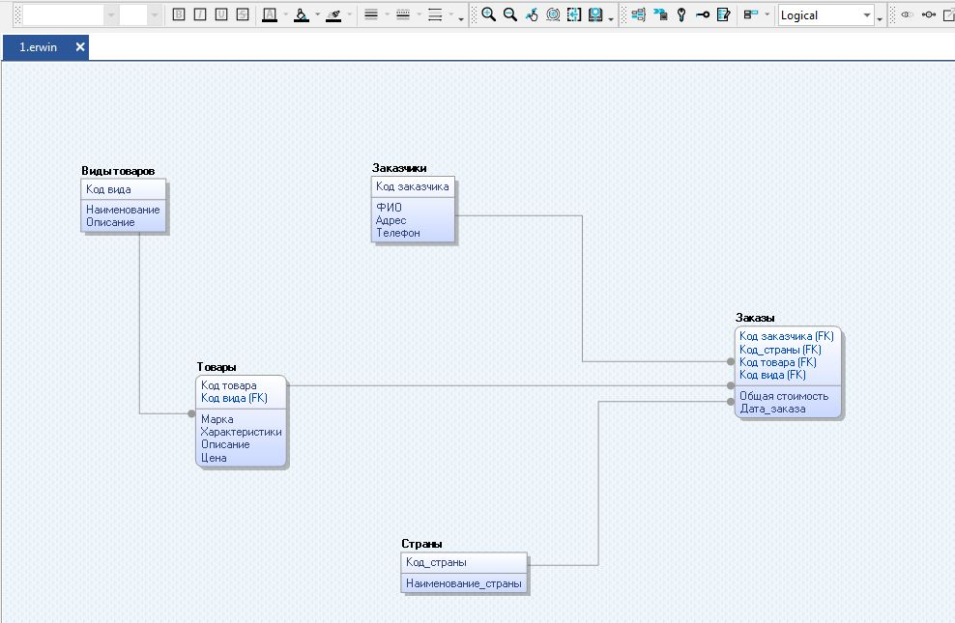

**Физический уровень**

